Passé composé – formation et accords

Le passé composé est construit du verbe auxiliaire (avoir ou être) conjugué au présent et du participe passé du verbe : J’ai parlé. Il est revenu.

Le participe passé des verbes réguliers (infinitif en -er) est construit à partir de l’infinitif : parler → parl er → parlé

Le participe passé des verbes irréguliers est construit irrégulièrement : voir le tableau

le verbe auxiliaire « avoir »:
j’ai parlé | nous avons parlé
tu as parlé | vous avez parlé
il a parlé | ils ont parlé
elle a parlé | elles ont parlé
Tous les verbes qui peuvent avoir le COD ont l’auxiliaire « avoir ».

le verbe auxiliaire « être »:
je suis parti(e) | nous sommes parti(e)s
tu es parti(e) | vous êtes parti(e)(s)
il est parti | ils sont partis
elle est partie | elles sont parties
! Attention : Il faut accorder le participe passé avec le sujet.

Le verbes qui n’ont pas le COD ont l’auxiliaire « être » :
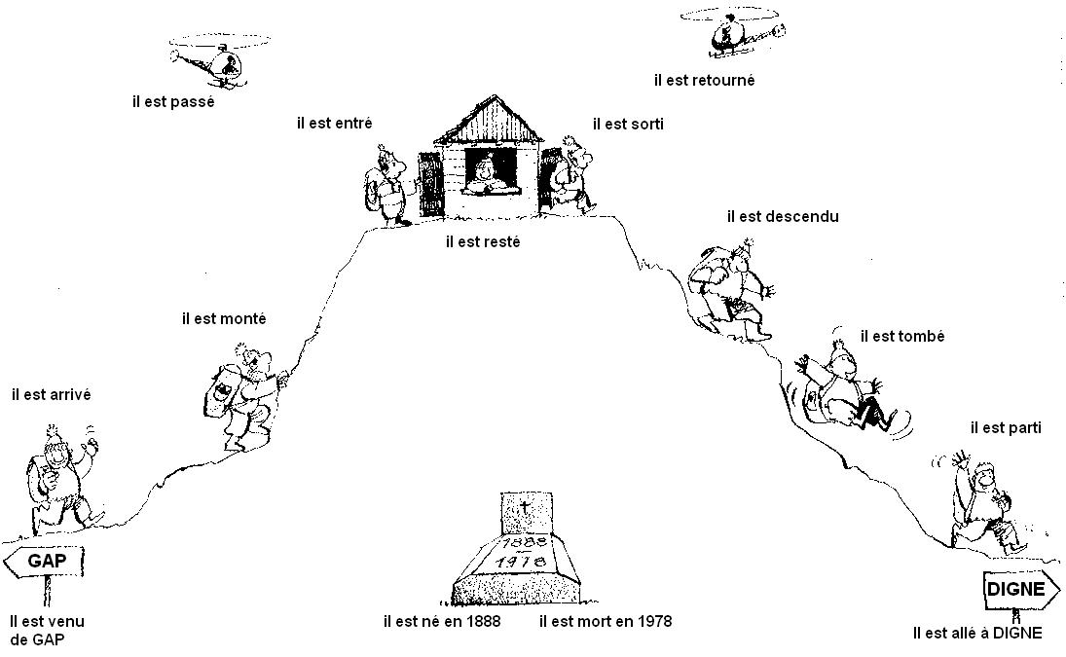
http://aulafrances.blogspot.cz/2012/01/passe-compose-verbes-conjugues-avec.html
L’accord du COD pour le passé composé avec l’auxiliaire « avoir »

Quand le COD est placé avant le verbe, il faut accorder le participe passé avec le COD :
Hier, j’ai rencontré mes amies françaises. →
COD
Je les ai rencontrées hier. (les = mes amies françaises)
COD
Mes amies que j’ai rencontrées. Quelles amies as- tu rencontrées hier ?
COD COD

Tableau des participes passés irréguliers
verbes en -ir | finir fini  choisir choisi  grandir grandi  réfléchir réfléchi  dormir dormi  partir parti  sortir sorti | venir venu  tenir tenu  courir couru  mourir mort  ouvrir ouvert  offrir offert
verbes en -oir | pouvoir pu  savoir su  vouloir voulu  voir vu | recevoir reçu  falloir fallu  pleuvoir plu  s’asseoir assis
verbes en -re | attendre attendu  entendre entendu  perdre perdu  vendre vendu  lire lu  boire bu  connaître connu  croire cru  plaire plu  vivre vécu | rire ri  suivre suivi  dire dit  faire fait  écrire écrit  conduire conduit  mettre mis  peindre peint

Verbes avec « être » :

aller, arriver, décéder, devenir, entrer, intervenir, mourir, naître, partir, parvenir, repartir, rester, revenir, tomber, retomber, venir
Ils sont revenus des vacances hier.

Verbes avec « avoir » (s’ils sont suivis d’un COD) ou avec « être » :

sortir, rentrer, retourner, monter, descendre
Nous sommes sortis de l’école.
Nous avons sorti nos sacs.

Mettez le verbe au passé composé:
/ne pas revoir/ Elle ……………………………..…….…ses amis d’enfance depuis longtemps.
/lire/ Cet enfant ………………………………………...…tous les livres de cette bibliothèque.
/arriver/ Isabelle ……………..………………………….…………avec deux heures de retard.
/faire/ Est-ce que tu …………………………………………………………….tout ton travail?
/dormir/ Hélène ………………………………………………....jusqu’à onze heures du matin.
/ne pas sortir/ Ses amies …………………………………………………………….…hier soir.
/revenir/ Pierre et Elisabeth ………………………….………..des vacances le samedi dernier.
/ne pas boire/ Tu …………………………………………….………beaucoup de thé hier soir.
/connaitre/ Nous ……………………………………….……………………ta famille en Ilalie.
/vouloir/ Vous ………………………………………………………visiter la nouvelle galerie?

Annie raconte. Mettez son récit au passé composé:
Ce matin je (aller) voir mon ami Robert à l’hopital. Il
………………………………………… (avoir) un accident. Je
(prendre) un livre dans ma bibliothèque. Je (monter)
dans l’autobus et je (descendre) à un arrêt tout proche de
l’hôpital. Je (acheter) une boite de chocolat et je
(entrer) dans la chambre de Robert et
je lui …………………………………………….. (dire) bonjour. Je
(rester) quelques minutes, et je (repartir) à la maison.

Mettez les infinitifs au passé composé :
Chère Brigitte,
Je suis en France depuis trois semaines et je voyage beaucoup. Le week-end dernier, je
……………………………………….. (aller) à Nice. Samedi matin, je
(visiter) la vieille ville et je ……………………………………(déjeuner) dans un restaurant
niçois avec mes amis. Nous ……………………………………(rester) l’après-midi à la plage
et après, nous …………………………… (marcher). Le soir, moi et Anne, nous
…………………………. (monter) sur la colline au dessus de Nice, nous
……………………… (attendre) les autres et après nous tous
(descendre) à l’hôtel. Le soir nous (sortir) encore pour nous
promener en ville et nous ………………………………(rentrer) assez tard. Nous
……………………………..(dormir) longtemps. Dimanche, nous
(partir) à Monaco. Nous ………………………………..bien (manger) et
(boire) et le soir nous ………………………………..(revenir) à Nice. Je
(voir) beaucoup de choses intéressantes et je (écrire) beaucoup
de cartes postales. Lundi, nous (prendre) l’avion pour Paris. Ici,
je ……………………………………..(rencontrer) Elizabeth et nous
(passer) la semaine ensemble.
Bisous Cécilia
Mettez le verbe au passé composé :

Elle n’a pas revu ses amis d’enfance depuis longtemps.
Cet enfant a lu tous les livres de cette bibliothèque.
Isabelle est arrivée avec deux heures de retard..
Est-ce que tu as fait tout ton travail?
Hélène a dormi jusqu’à onze heures du matin.
Ses amies ne sont pas sorties hier soir.
Pierre et Elisabeth ne sont pas revenus des vacances le samedi dernier.
Tu n’as pas bu beaucoup de thé hier soir.
Nous avons connu ta famille en Ilalie.
Vous avons voulu visiter la nouvelle galerie?

Annie raconte. Mettez son récit au passé composé :
Ce matin je suis allée voir mon ami Robert à l’hôpital. Il a eu un accident. J’ai pris un livre dans ma bibliothèque. Je suis montée dans l’autobus et je suis descendue à un arrêt tout proche de l’hôpital. J’ai acheté une boite de chocolat et je suis entrée dans la chambre de Robert et je lui ai dit bonjour. Je suis restée quelques minutes, et je suis repartie à la maison.

Mettez les infinitifs au passé composé :
Chère Brigitte,
Je suis en France depuis trois semaines et je voyage beaucoup. Le week-end dernier, je suis allée à Nice. Samedi matin, j’ai visité la vieille ville et je j’ai déjeuné dans un restaurant niçois avec mes amis. Nous sommes restés l’après-midi à la plage et après, nous avons marché. Le soir, moi et Anne, nous sommes montées sur la colline au dessus de Nice, nous avons attendu les autres et après nous tous sommes descendus à l’hôtel. Le soir nous sommes sortis encore pour nous promener en ville et nous sommes rentrés assez tard. Nous avons dormi longtemps. Dimanche, nous sommes partis à Monaco. Nous avons bien mangé et bu et le soir nous sommes revenus à Nice. J’ai vu beaucoup de choses intéressantes et je’ai écrit beaucoup de cartes postales. Lundi, nous avons pris l’avion pour Paris. Ici, j’ai rencontré Elizabeth et nous avons passé la semaine ensemble.
Bisous Cécilia

Une autre variante possible :
... Le soir nous sommes sorties encore pour nous promener en ville et nous sommes rentrées assez tard. Nous avons dormi longtemps. Dimanche, nous sommes parties à Monaco. Nous avons bien mangé et bu et le soir nous sommes revenues à Nice. ...

